大渡口区退役军人事务局
2025年退役军人“八一”慰问品采购
询价文件

一、采购项目名称：2025年退役军人“八一”慰问品采购。
二、采购项目预算金额：494546元。
三、经费来源及付款方式：2025年双拥工作经费，验收后一个月内付款。
四、 采购项目内容：
2025年八一建军节，对辖区内户籍的退役军人开展走访慰问活动，发放慰问纪念品，数量共计10751件。
建议样品 | 产品详细参数 | 图样
旅行壶 | 容量：2000ml；  净重：1036g；  底部直径：136.6cm；  口部直径：6.8cm；  高度：34.4cm；  材质：内胆304不锈钢，外壳201不锈钢，塑料件PP+PC+abs。 | 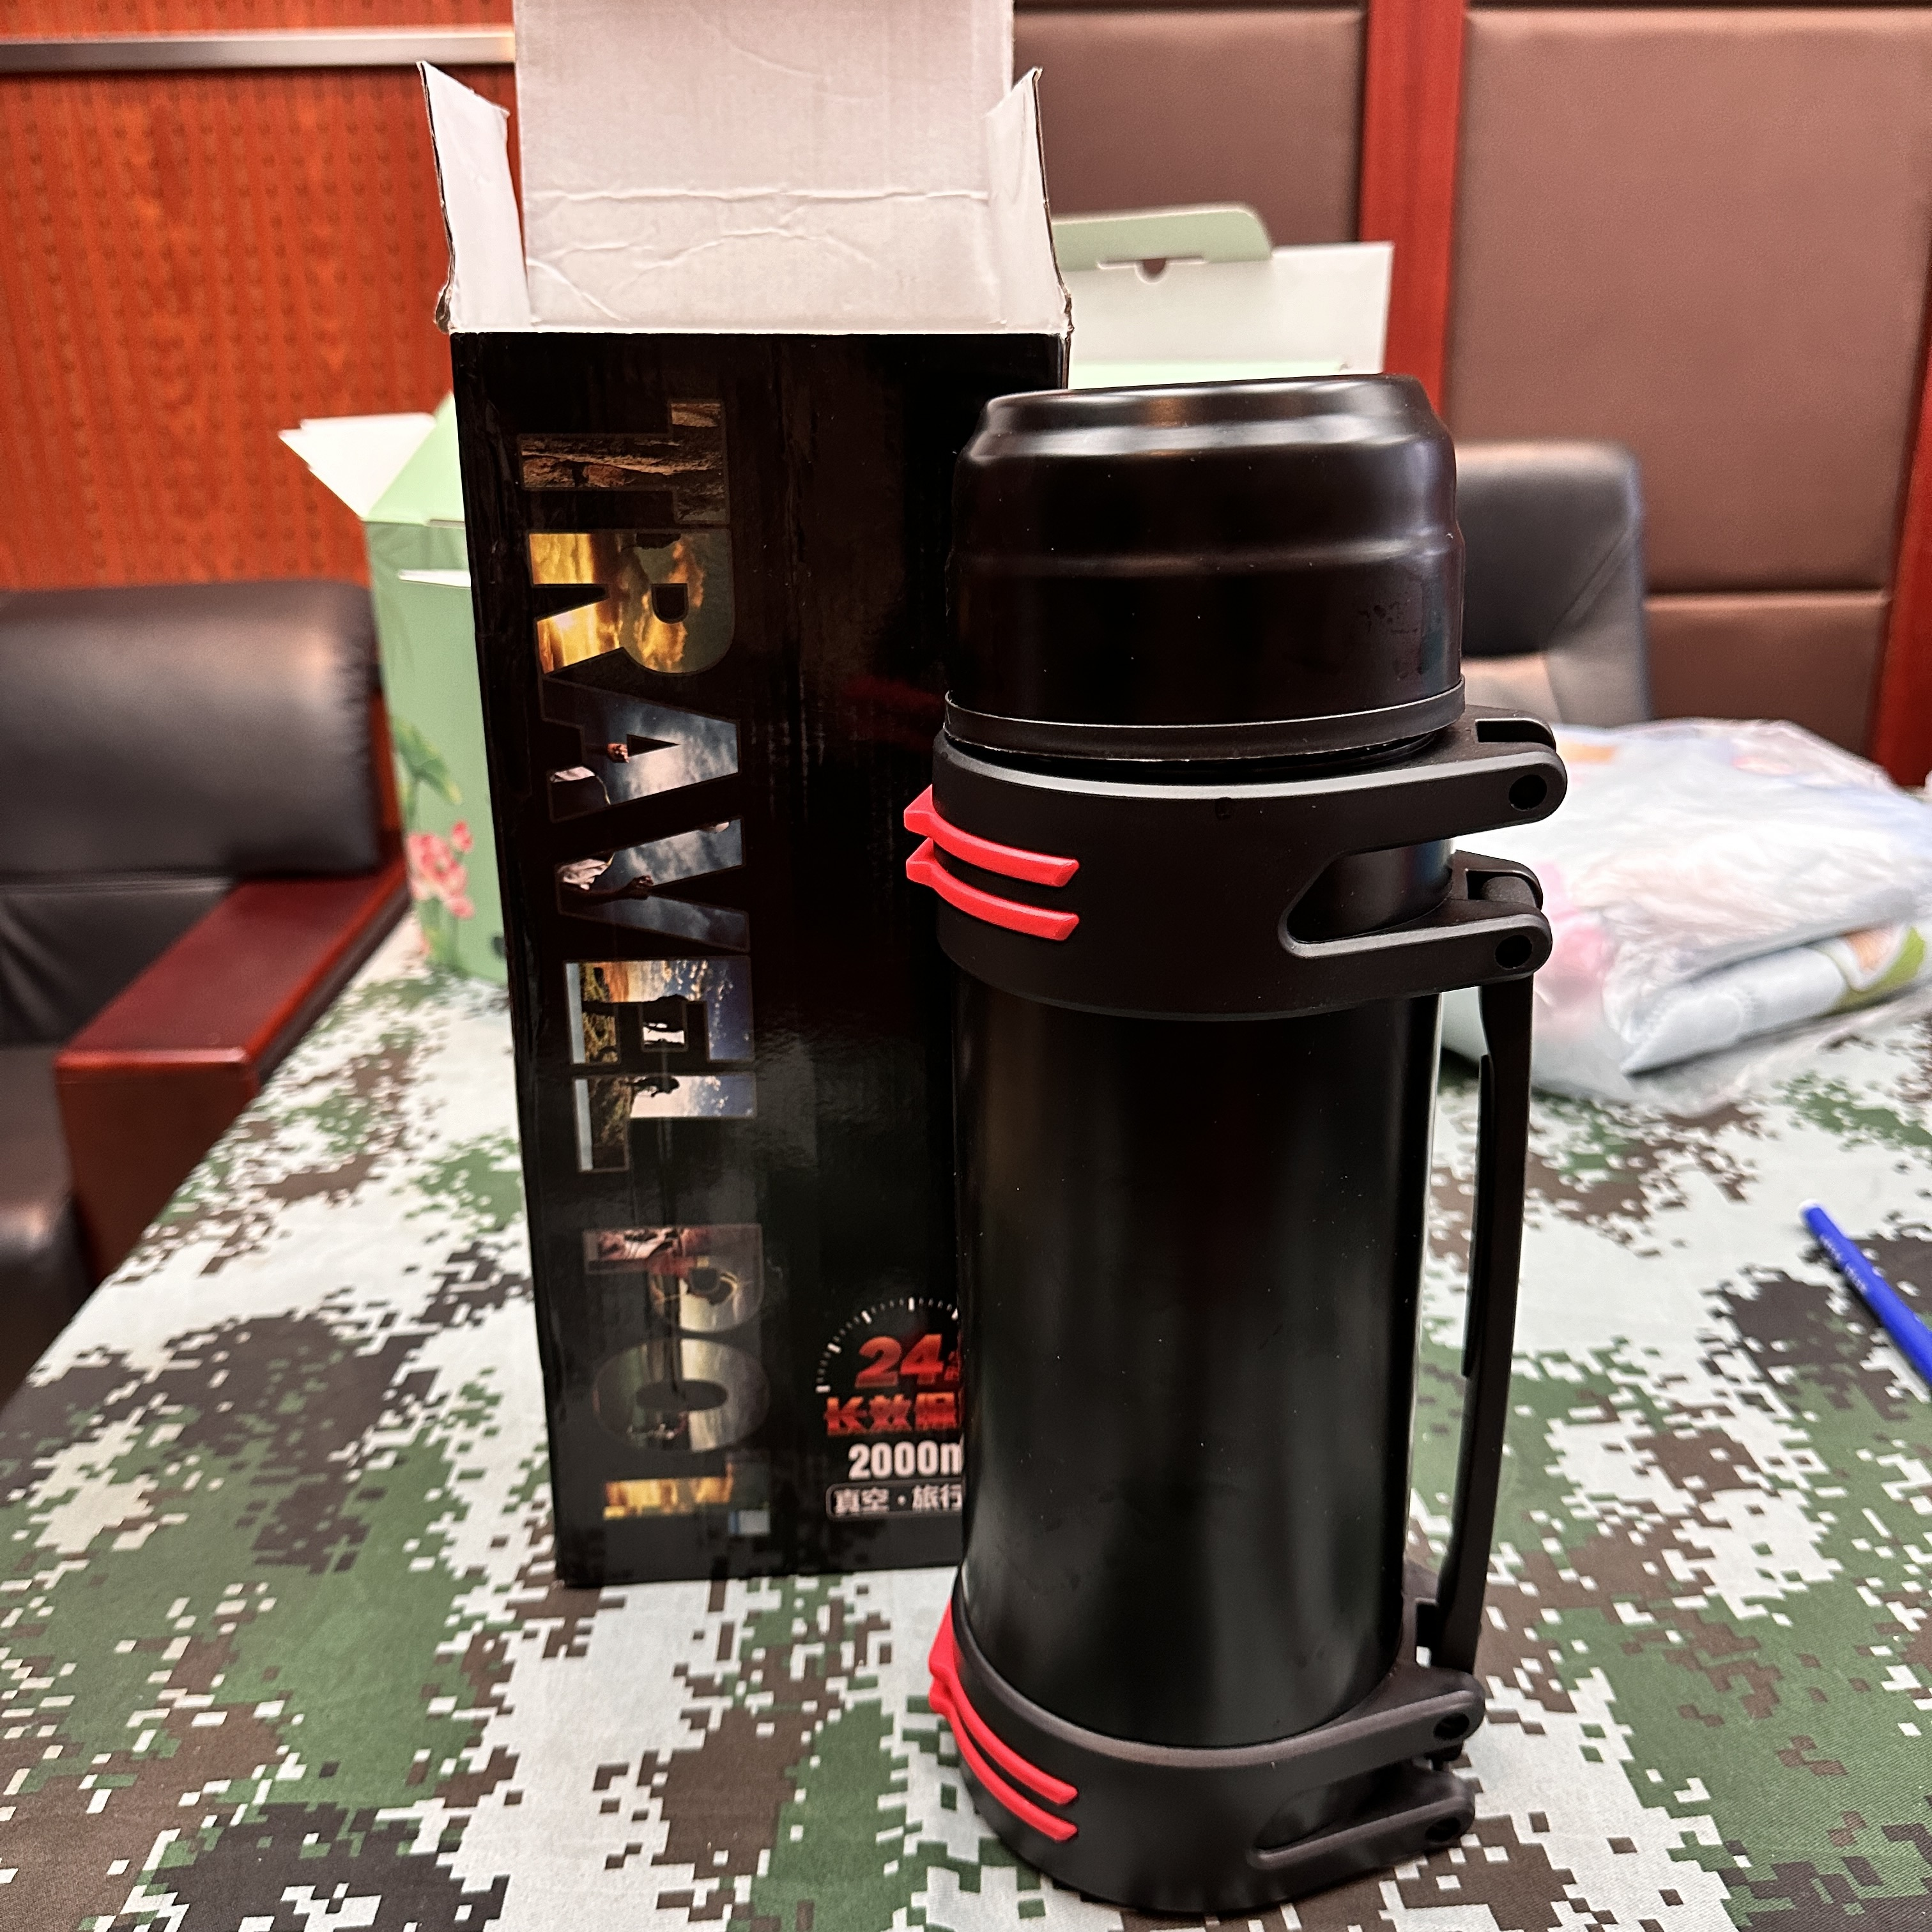
五、报价供应商资质基本要求
（一）供应商应具备《政府采购法》第二十二条规定的条件。
（二）供应商必须具有独立承担民事责任能力的在中华人民共和国境内注册的法人、其他组织或自然人。
（三）本项目不接受联合体投标。
服务期限：合同签订之日至2025年7月25日。
（四）样品及产品包装：送样时间与递交报价文件时间一致，样品与采购人选定样品一致；供应商应按照采购人要求完成产品宣传设计。
（四）合同违约金：投标人须保证所提交资料真实、完整、有效、一致，否则自行承担由此导致的任何损失，投标人未履行合同，应承担其报价金额的30%违约金。
六、送货及验收
送货及验收时间2025年7月25日前，送货地址为辖区65个村社级退役军人服务站。验收由服务站组织相关人员严格按照样品及产品详细参数及进行验收，验收的方法：
（一）外观检查：对商品的外观进行检查，包括包装、标签、标识、颜色、尺寸等方面。
（二）数量核对：核对商品的数量是否与合同相符。
（三）质量检验：对商品的材质、重量、质量与样品进行比对。
（四）抽样检验：对商品进行抽样检验，以确定整批商品的质量水平。

重庆市大渡口区退役军人事务局
2025年6月27日

